GAUTENGSE DEPARTEMENT VAN ONDERWYS
SENIORSERTIFIKAAT-EKSAMEN

TECHNIKA (MEGANIES) HG

TYD: 3 uur

PUNTE: 300

\
BENODIGHEDE:

- Sakrekenaar
- Tekeninstrumente

INSTRUKSIES:

- Vraag 1 is VERPLIGTEND.
- Beantwoord Vrae 1.1 – 1.5 op die antwoordblad aan die binnekant van die omslag van u antwoordboek.
- Beantwoord Vraag 1 en enige VYF ander vrae.
- Inligtingsbladsye word voorsien (bladsye 11-14).

VRAAG 1
VERPLIGTEND

Kies die korrekte antwoord by elkeen van die volgende en trek ’n kruisie (X) oor die toepaslike letter langs die betrokke vraagnommer (1.1 tot 1.5) op die antwoordblad aan die binnekant van die antwoordboek.

  - Die volgende metale is almal elemente van die kubiese vlakgesentreerde rangskikking. Watter een pas nie?

- Aluminium
- Koper
- Lood
- Magnesium
- Platina

  - In die vergelyking S = ut + ½at² het die term ½at² dieselfde eenheid as:

- Tyd
- Verplasing
- Snelheid
- Versnelling
- Spoed

  - Die onderstaande skets toon drie kragte, X, Y en Z wat op ’n gemeenskaplike punt O, wat in ewewig verkeer, inwerk. As die hoek tussen X en Y effens verminder word terwyl die groottes van X en Y konstant gehou word, sal die grootte van Z
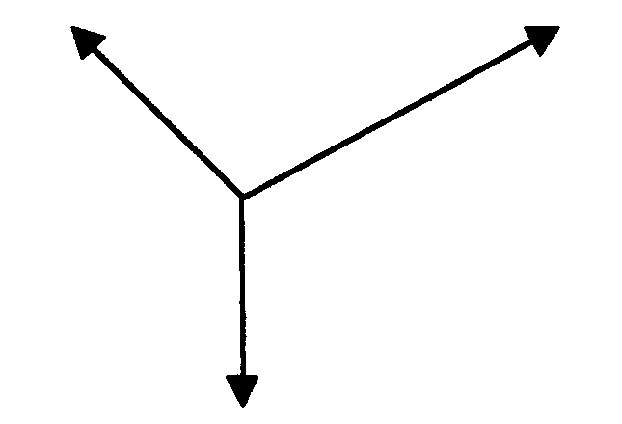

X

Y

O

Z

- toeneem.
- afneem.
- konstant bly.
- verdubbel.
- Nie een van bogenoemde nie.

  - Wat is die korrekte benaming vir die volgende koolwaterstofverbinding in die alkaanreeks: C₈H₁₈?

- Heptaan
- Heksaan
- Oktaan
- Propaan
- Butaan

- Volgens Boyle se wet is een van die volgende stellings WAAR ten opsigte van ’n massa gas by konstante temperatuur:  - Druk bly konstant  - Volume vergroot  - Druk is eweredig aan die volume  - Druk is gelyk aan die volume  - Volume is omgekeerd eweredig aan die druk. | 5x2=(10)

1.6 Omskryf die begrip termodinamika. | (2)

1.7 Die onderstaande figuur toon die drukvolumediagram van ’n vierslag kompressieontstekingsenjin om die drukvolumeverwantskap gedurende een volledige kringloop te illustreer. Benoem die volgende genommerde gedeeltes:

1.7.1  1.7.2  1.7.3  1.7.4  1.7.5  1.7.6  1.7.7  0 2 4 6 8  3000  1000  100  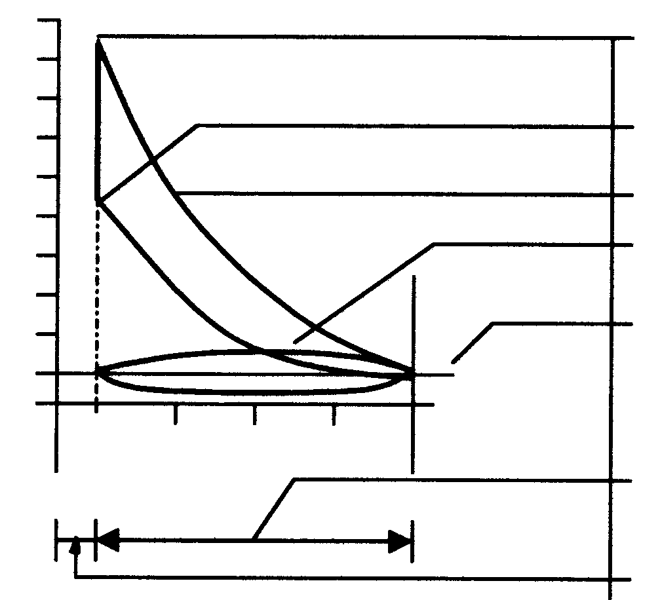 | (7)

1.8 ’n Las van 1900 N word deur ’n hyserdrom met ’n diameter van 0,2 m opgehys. Bereken die drywing as die drom teen 14 r/min roteer. | (5)

1.9 Definieer snelheid. | (2)

1.10 Noem TWEE tipes kruiskoppelings wat algemeen gebruik word. | (2)

- Die meeste metale kristalliseer tot een van drie soorte ruimtetralierangskikkings. Verstrek die volgende:  1.11.1 Die atoomgetal van elkeen  1.11.2 TWEE materiale wat in elke kategorie val. | (3)  (6)

- Definieer die volgende begrippe:  1.12.1 Die gemiddelde effektiewe druk op die suier van ’n binnebrandenjin  1.12.2 Aangeduide drywing | (4)  (4)

- Die volgende gegewens het betrekking op ’n vier-silinder vierslagbinnebrandenjin.  Silinderdiameter 80 mm  Slaglengte 100 mm  Gemiddelde effektiewe druk op suier 860 kPa  Omwentelinge (revolusies) per minuut 3600 r/min  Effektiewe remarmlengte 900 mm  Skaallesing 9 kg  Bereken die volgende:  1.13.1 Die aangeduide drywing in kW  - Die arbeid verrig gedurende EEN kragslag wanneer die suier van B.D.P na  O.D.P beweeg  - Die remdrywing in kW | (7)  (3)  (4)  [60]

VRAAG 2

- Wat is ’n werknemer se verantwoordelikheid ten opsigte van industriële higiëne? Noem VIER aspekte.  - Maak netjiese sketse van DRIE basiese simboolvorms van oppervlakafwerking en verstrek die betekenis van elkeen.  - Noem DRIE basiese kristalvorms van staal.  - Teken ’n tipiese spanning-vormveranderingsgrafiek wat verkry word wanneer laekoolstofstaal (sagtestaal) aan ’n vernietigende trektoets onderwerp word. Benoem al die komponente op die grafiek. | (4)  (9)  (3)  (8)

- ’n Voertuig met ’n massa van 800 kg versnel eenvormig vanaf rus tot 60 km/h gedurende 5 s teen ’n helling van 1:20 op. Die wrywingsweerstand is 250 N. Bereken:  - Die arbeid verrig teen die wrywingskrag as ’n snelheid van 60 km/h bereik word  - Die arbeid verrig teen die swaartekragkomponent parallel tot die vlak  - Die totale krag wat deur die voertuig uitgeoefen word | (8)  (3)  (5)

2.6 Verduidelik kortliks hoe metaal kristalliseer wanneer dit afkoel. | (8)  [48]

VRAAG 3

- Twee V-bande word gebruik op ’n bandkatrol wat teen 1440 r/min roteer. Die trekkrag in die stywe kant is 150 N en die verhouding van die trekkrag in die stywe kant tot die slapkant is 6:1. Bereken  3.1.1 die drywing in kilowatt wat oorgedra word as die diameter van die dryfkatrol 0,2 meter is.  3.1.2 die bandspoed in meter per sekonde. | (10)  (3)

- Drie en sewentig (73) tande moet op ’n reguittandrat gefrees word. Die verdeelkopverhouding is 40:1.  3.2.1 Bereken die indeksering wat nodig is. (Kies 70 indelings.)  - Bereken die wisselratte wat nodig is.  - Bepaal die draairigting van die indeksplaat. | (2)  (5)  (1)

3.3 Definieer drywing. | (3)

3.4 Wat is die verskil tussen die rushoek en die wrywingshoek? | (4)

3.5 Noem DRIE moontlike oorsake van bandglip in ’n bandaandryfstelsel. | (3)

3.6 Omskryf die begrip organiese chemie. | (2)

3.7 Noem DRIE eienskappe van ’n ideale gas. | (3)

3.8 Skets ’n volledige ysterkoolstof-ewewigsdiagram vir staalsoorte. Die temperatuur moet vanaf 0ºC tot 1 000ºC en die koolstofinhoud van 0% tot 1, 4% aangedui word. | (12)

3.9 Verstrek die koolstofpersentasie, eienskappe en temperature waarby die greinstruktuur van Austeniet gevorm word. | (3)  [48]

VRAAG 4

4.1 Beskryf kortliks die chemiese verbrandingsproses van petrol in die teenwoordigheid van genoegsame suurstof. Dui die produkte van hierdie ontbranding aan. | (6)

- Beskryf hoe die volgende ratverhoudings met behulp van ’n enkel episikliese rattestelsel verkry word.  4.2.1 Reduksieratverhouding  - Snelgangratverhouding  - Direkte aandrywing (1:1) | (4)  (4)  (2)

4.3 Die diagram in die onderstaande figuur toon vier kragte wat by ’n punt inwerk. Bereken die grootte en die rigting van die ewewigskrag.
88 N
35 N  120º  120 N  65 N  30º  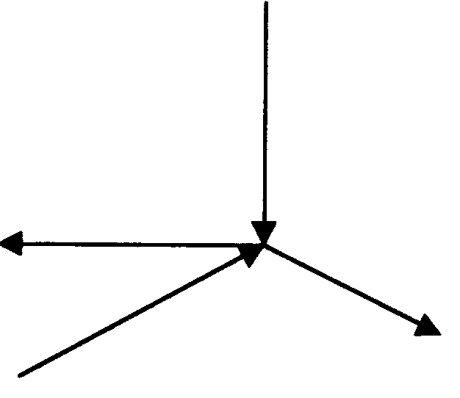 | (17)

4.4 Beskryf kortliks hoe die indeksmeeneemplaat van ’n draaibank as metode om ’n drievoudige skroefdraad te sny, gebruik kan word. | (6)

- Gebruik die tabel van primêre passings wat in die inligtingspamflet vervat word, en verstrek die volgende:  4.5.1 Die grense vir ’n 19 H09 – d 10-gataskombinasie  4.5.2 Die soort passing | (8)  (1)  [48]

VRAAG 5

5.1 Definieer die wet van momente. | (4)

5.2 Bereken die grootte van die reaksie by skarnierpunt A van die onderliggende hefboom. Die hefboom verkeer in ewewig.

260 N  400 mm  45º  “A”  30º  F  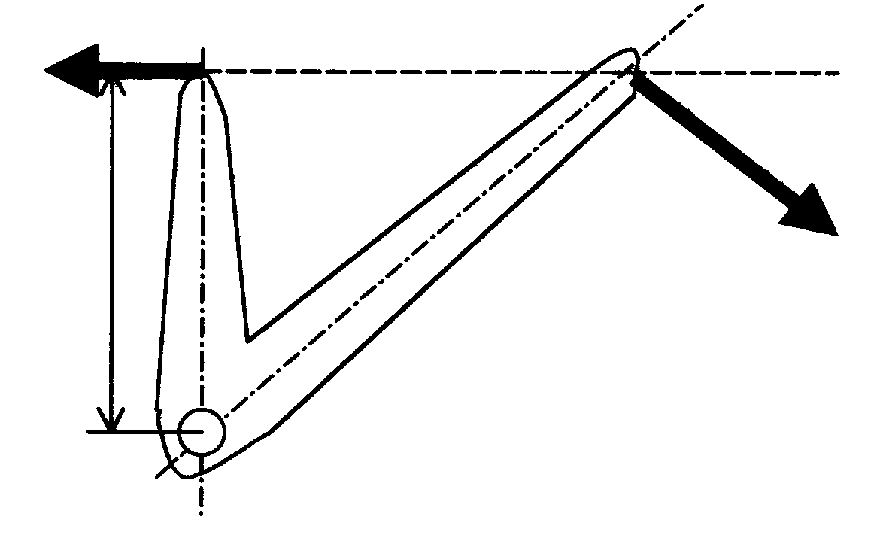 | (15)

- Definieer die volgende begrippe:  5.3.1 Potensiële energie  5.3.2 Kinetiese energie | (3)  (3)

- ’n Voorwerp met ’n massa van 6 kg word vertikaal opwaarts geprojekteer teen ’n snelheid van 8 m/s. Bereken die:  5.4.1 maksimum hoogte wat dit sal bereik.  - kinetiese energie wanneer dit 2 m bokant die grond is.  - snelheid wanneer dit 2 m bokant die grond is. | (5)  (7)  (4)

5.5 Beskryf kortliks die herkoms van petroleum (ru-olie). | (4)

5.6 Aan watter VIER belangrike vereistes moet voldoen word om ’n krag grafies voor te stel? | (4)

VRAAG 6

6.1 Definieer ’n radiaal. | (4)

- Die massa van ’n vliegwiel is 60 kg en die traagheidstraal is 200 mm. Die vliegwiel word vanaf 300 r.p.m. tot 1000 r.p.m. in 10 sekondes versnel.  Bereken:  6.2.1 Die hoekversnelling in radiale per sekonde²  - Die versnellende draaimoment  - Die traagheidsmoment  - Die toename in kinetiese energie | (7)  (3)  (4)  (6)

6.3 Omskryf Hooke se wet. | (4)

6.4 ’n Belasting van 40 kN veroorsaak ’n trekspanning van 20 MPa in ’n ronde geelkoperstaaf. Die oorspronklike lengte van die staaf is 2 meter en Young se elastisiteitsmodules vir geelkoper is 90 GPa. Bereken:  - Die diameter van die staaf in mm  - Die vormverandering  - Die verandering in lengte in mm | (7)  (3)  (4)

6.5 Noem DRIE bedryfsiektes en verstrek die oorsaak van elkeen. | (6)  [48]

VRAAG 7

7.1 ’n Liggaam met ’n massa van 60 kg word op ’n hellende vlak geplaas wat ’n hoek van 20º met die horisontaal maak. Die wrywingskoëffisient is 0,4. Bereken die grootte van die kleinste krag P wat nodig is om die liggaam teen die vlak op te stoot.

P  30º  60 kg  20º  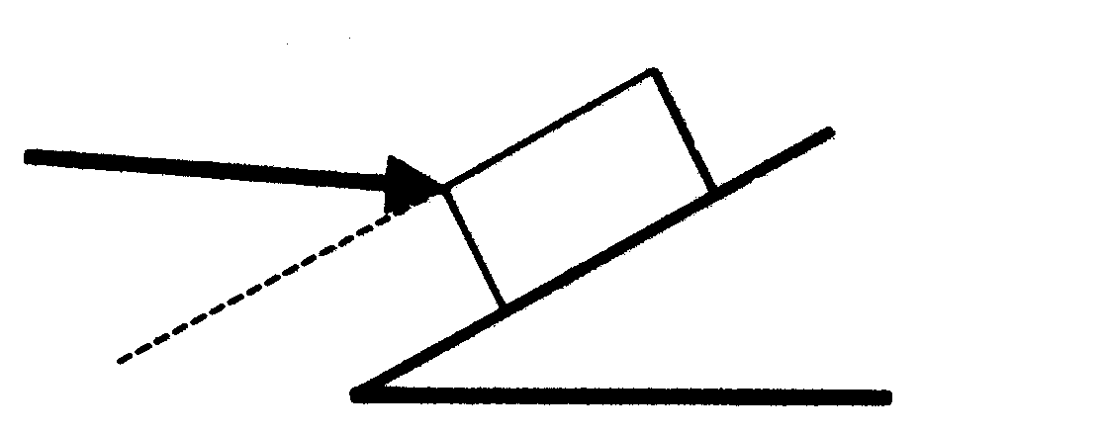 | (10)

7.2 Wat is kinetiese wrywingskrag? | (2)

7.3 Noem die TWEE groepe waarin organiese verbindings verdeel word. | (2)

7.4 ’n Spiraalveer is 80 mm lank en het ’n krag van 9 N nodig om dit 10 mm uit te trek. Bereken die arbeid verrig as die veer van 90 mm tot 120 mm uitgerek word. Die elastisiteitsgrens van die veer word nie oorskry nie. | (5)

- Die volgende komponente is by die ontwerp van ’n hidrouliese stelsel vir ’n motorhystoestel gebruik:  - Elektriese motor  - Hidrouliese ratpomp  - Geventileerde opgaartenk  - Nie-verstelbare drukontlasklep  - Verstelbare drukontlasklep  - Afsluitkleppe  - Eenrigtingklep  - Tweerigtingbeheerklep (veerbelaai)  - Maatbak  - Enkelaksie-kragsilinder  - Drukmeter  - Filter  Gebruik I.S.O. 1219-simbole en ontwerp ’n vloeidiagram vir die hystoestel. | (15)

- Bereken die ingeslote hoek van ’n M50 V-skroefdraad met ’n steek van 6 mm. Die afstand oor die groot en klein meetdrade toon ’n totale verskil van 9 mm.  Gegee:  Maksimum diameter van meetdrade 1,01P  Minimum diameter van meetdrade 0,5P | (8)

7.7 Waarom is beheer met betrekking tot werkstroombeplanning belangrik? | (6)  [48]

TOTAAL: | 300

